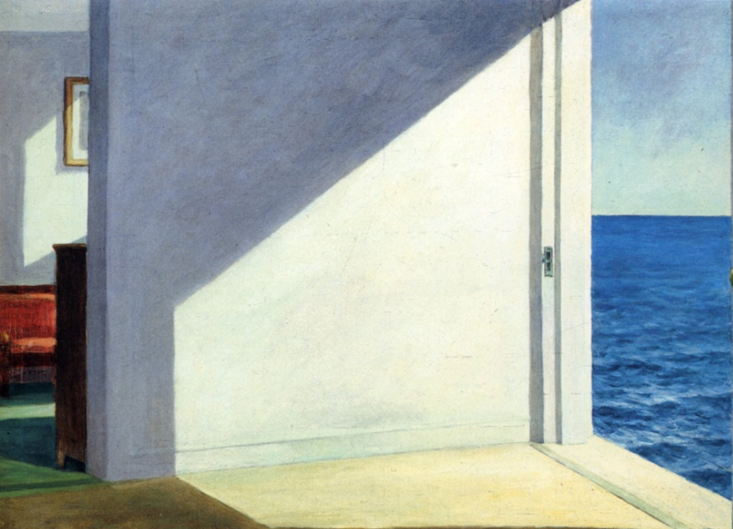
LA QUARESIMA DEI NON PRATICANTI
3^ edizione

la preghiera di chi non crede

«Quando si avvicina un lontano, non si può non sentire un certo rimorso.
Perché questo fratello è lontano?
Perché non è stato abbastanza amato.
Perché ha giudicato la fede dalle nostre persone, che la predicano, che la rappresentano; e dai nostri difetti ha imparato forse ad aver noia, a disprezzare, a odiare la religione.
Perché ha ascoltato più rimproveri, che ammonimenti ed inviti.
I lontani sono spesso più esigenti che cattivi.
Ebbene, se così è, fratelli lontani, perdonateci».

(G. B. Montini, Messaggio ai lontani)

giussano, basilica ss. filippo e giacomo
domeniche di quaresima
S. Messa - ore 19.00

26 febbraio (1^ di Quaresima) Credere e non credere (Carlo Maria Martini)
5 marzo (2^ di Quaresima) Dio che non esisti, ti prego (Dino Buzzati)
12 marzo (3^ di Quaresima) Chi non crede, prega? (Mario Trevi)
19 marzo (4^ di Quaresima) E morì come tutti si muore (Fabrizio De Andrè)
26 marzo (5^ di Quaresima) Lo sguardo oltre (Edward Hopper)

L’organo della Basilica accompagnerà le celebrazioni

con musiche di autori vari dell’epoca barocca

